LeiMunicipaln•1.740/2022 Em12deJaneirode2022.

INSTITUITURNOÚNICONO SERVIÇOPÚBLICO DO PODER LEGISLATIVO DELAGOABONITADOSUL/RSEDÁOUTRASPROVIDÊNCIAS.

Luiz Francisco Fagundes, Prefeito Municipal de Lagoa Bonita do Sul, EstadodoRioGrandedo Sul,nousodesuasatribuiçõeslegais,

Faço saber que a Câmara Municipal de Vereadores de Lagoa Bonita do SulaprovoueeusancionoepromulgoaseguinteLei:

Art. 1º Fica instituído turno único contínuo de seis (6) horas diárias no PoderLegislativoMunicipal a serem cumpridasno período compreendidoentre às 07 (sete) e13(treze)horasdesegundaasexta-feira.
Parágrafoúnico: Excetua-sedo turno único, previsto no caput, os dias emquehouveratividadeespecial,aserdeterminadapalaMesaDiretora.

Art. 2º O turno único instituído no artigo 1º desta Lei vigorará a partir de 12 dejaneiroaté 15defevereirode2022.
Parágrafoúnico. O Poder Legislativo poderá, mediante ato próprio, prorrogaroturnoúnicoaté omáximodetrinta(30) dias.

Art. 3º Cessado o turno único, os servidores retornarào ao cumprimento dajornadade trabalhoespecificadaemlei paraseuscargos,cujocumprimentoficaráapenassuspensotemporariamenteemdecorrênciadestaLei.
Parágrafo único. A jornada de trabalho dos servidores definida em lei paraseus cargos, não sofrerá qualquer alteração, ficando apenas dispensado seu integralcumprimentoduranteoperíodode turnoúnico.

Art. 4º Fica vedada, na vigência do turno único, a convocação para prestaçãodeserviçoextraordinário.

Art.5º EstaLeientraráemvigornadatadesuapublicação.

2022.
GabinetedoPrefeitoMunicipaldeLagoaBonitadoSul,em12deJaneirode

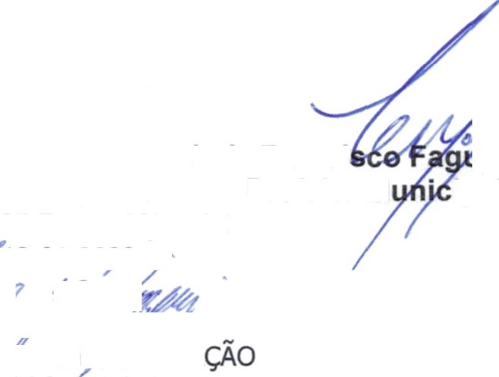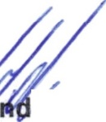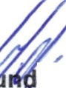LuizFranci

PrefeitoM ipal

REGISTRE-SEEPUBLIQUE-SE
2.0 022

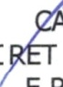
IGE -
SE€ EADWISTRA
ERECURSOSHUMANOS

